**Barbecuevlees en meer, wij helpen u graag bij uw keuze.**

**Kijk ook eens op** [**www.slagerijbauketalsma.nl**](http://www.slagerijbauketalsma.nl)

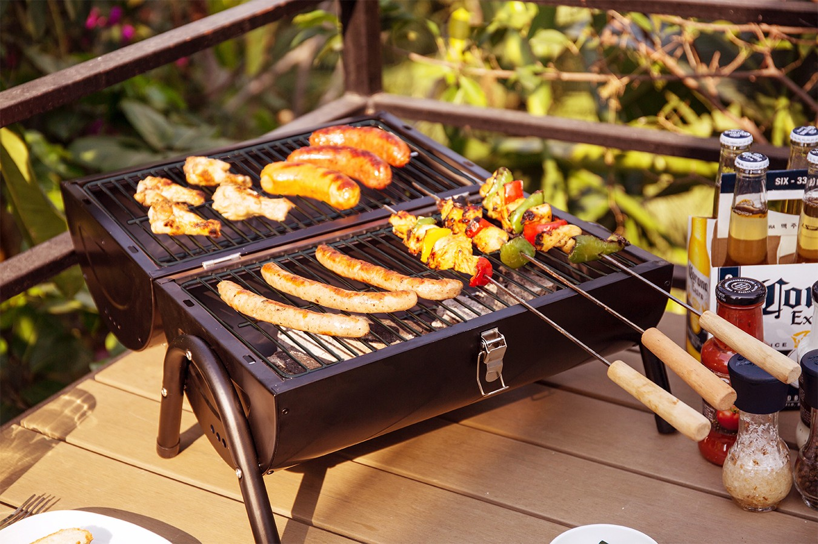

**Voordeel box I**

**Barbecuevoordeel**

* **20 Gekruide karbonades**
* **25 Hamburgers gaar**
* **25 Barbecue worsten**
* **25 Barbecue grillsticks**

**Samen € 99,00**

**Voordeel box II**

**Barbecuevoordeel**

* **20 Grillsticks**
* **20 Hamburgers gaar**
* **20 Barbecue worsten**
* **20 Shaslick**

**Samen € 79,00**

**Bunkerpakket**

**10 Karbonades, 10 Hamburgers gegaard, 10 Barbecue worsten,**

**10 Grillsticks, 10 Drumsticks,**

**10 Kippies**

**Stel uw eigen barbecue pakket samen**

**Nr: Omschrijving per st.**

**300 Hamburger (rundvlees) € 1.39**

**334 Hamburger gegaard € 0.99**

**499 Varkens-haassatéspies € 1.95**

**500 Pepersteak 100 gram € 1.79**

**501 Varkenssaté-stok € 1.50**

**502 Kipsaté-spies € 1.60**

**503 Gekruide Karbonade € 1.75**

**504 Shaslick € 1.39**

**505 Kip Hawai spies € 1.39**

**506 Golfspies € 1.29**

**508 Spekkie € 1.00**

**509 Barbecue grillstick € 0.99**

**510 Barbecue braadworst € 0.95**

**512 Drumstick (gegaard) €1.15**

**513 Spareribs € 1.75**

**515 Biefstuk spies 100 gram € 2.20**

**516 Houthakker (procureur met spek) € 1.75**

**518 Kippie (2 kipburgertjes op spies) € 1.19**

**519 Duitse-braadworst € 1.79**

**Barbecue-Salades & diversen**

**563 Bord, bestek & servetten p.p. € 0.75**

**567 Kruidenboter bakje € 1.49**

**650 Rauwkostsalade p.p. € 3.25**

**655 kartoffelsalade p.p. € 3.25**

**670 Rundvleessalade p.p. € 3.75**

**671 Smulsalade p.p. € 3.75**

**675 Russische ei salade p.p. € 3.75**

**\*\*\* Op bestelling**

**\*\*\* Kriel**

**\*\*\* Nasi / Bami**

**\*\*\* Vegetarisch**

**Borden en bestek met servet**

**Vraag naar de mogelijkheden.**

**Samen € 65,00**

**“Grote man” Barbecue**

* **Karbonade**
* **Houthakker**
* **Hamburger**
* **pepersteak**
* **Barbecue worst**
* **Drumstick**
* **Satéstok**

**€ 9.95 pp**

**Barbecue populair**

* **Hamburger,**
* **Barbecueworst,**
* **Satéstok,**
* **Grillstick,**
* **Drumstick.**

**Samen €5.95 pp**

**Buurt-barbecue**

* **Hamburger**
* **Duitse braad worst**
* **Drumstick**
* **Satéstok.**
* **Salade, stokbrood & kruidenboter**
* **Sauzen**

**€ 10.95 pp**

**Barbecue Compleet**

* **5 Stukken vlees pp verdeeld over meerdere soorten.**
* **Salade**
* **sauzen.**
* **Stokbrood**
* **kruidenboter.**

**Vanaf 6 personen**

**€ 12.50 pp**

**Huur producten**

* **Voor barbecues boven de 20 personen kunt een barbecue met gas van ons lenen kosten € 15.00**
* **Schoonmaken barbecue € 15.00**
* **Grote barbecue met draaiend spit, in overleg,**



Damwoude

Conradi-Veenlandstraat 16

0511-425656

damwoude@slagerijtalsma.nl

Dokkum

Grote Breedstraat 42

0519-292530

dokkum@slagerijtalsma.nl